Meicheng

PDP多媒體顯示系統

操作說明

目 錄：
1、版面簡介
1-1、面版簡介………………………………………………………………2
2、軟體操作說明
2-1、關閉撥放媒體…………………………………………………………3
2-2、排程新增刪除功能……………………………………………………4
2-3、編輯流程………………………………………………………………6
2-4、左/右媒體排程………………………………………………………7
2-5、跑馬燈………………………………………………………………9
2-6、播放控制……………………………………………………………10
1、面版簡介
1-1、軟體介面簡介
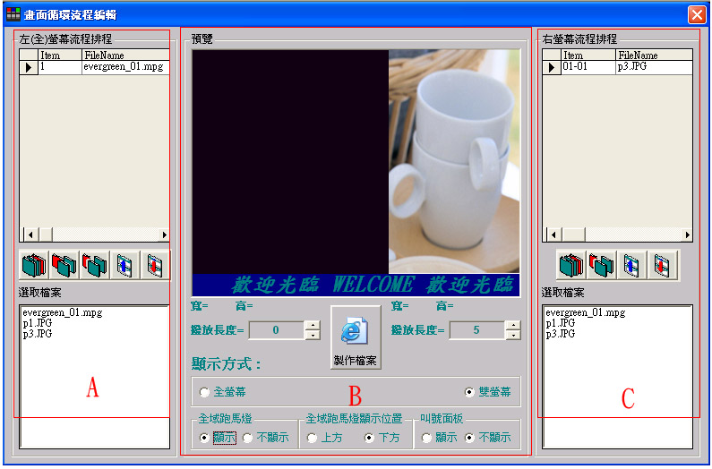

A、左螢幕排程選擇區
◎設定左半部螢幕媒體撥放排程
◎可設定撥放影片或是靜態圖片

B、播放控制區
◎設定分割樣式
◎跑馬燈叫號顯示設定
◎小螢幕預覽
◎設定播放秒數

C、右螢幕排程區
◎設定右半部螢幕媒體撥放排程
◎可設定撥放影片或是靜態圖片

2、軟體操作說明
2-1、關閉撥放媒體
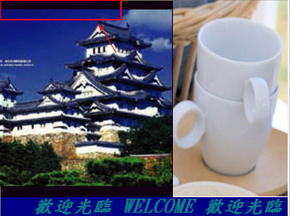
使用滑鼠對媒體撥放視窗左上角點2下即可關閉。
2-2、排程新增刪除功能
◆新增排程
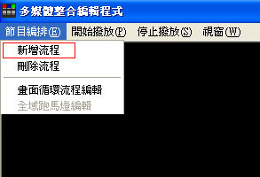
1.按下新增功能

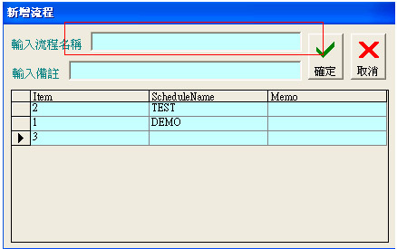
2.輸入排程名稱即可。

◆刪除排程
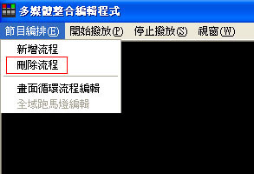
1.選取刪除流程

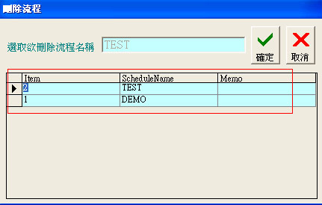
2.點選想刪除之流程按下確定即可。

2-3、編輯流程
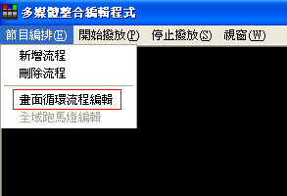
1.選取畫面循環流程編輯

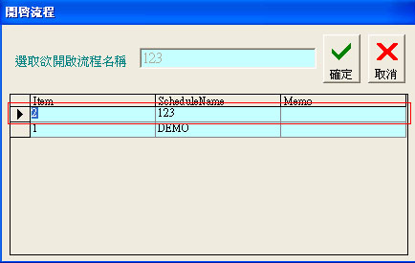
2.選取想要編輯的排程即可。

2-4、左/右螢幕媒體排程
◆面板簡介(左螢幕)
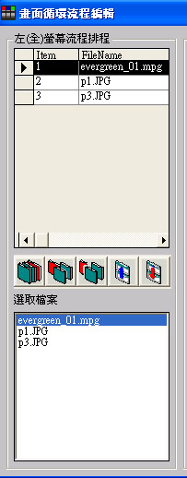 | 左螢幕媒體排程區，會顯示目前媒體排程，想要增加循環排程，按下排程控制按鈕的新增即可。
 | 可新增/刪除循環流程，或是上下移動循環排程順序。
 | 此小視窗會顯示可用之媒體，例如影片或是可撥放之靜態圖片。
◆排程控制按鈕
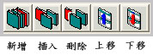
新增：加入新的循環媒體。

插入：在指定的物件上方加入新的媒體。

刪除：移除撥放循環媒體。

上移：上移循環撥放媒體，改變撥放順序。

下移：下移循環撥放媒體，改變撥放順序。
◆面板簡介(右螢幕)
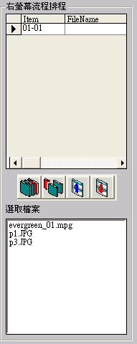 | 右螢幕媒體排程區，會顯示目前媒體排程，想要增加循環排程，按下排程控制按鈕的新增即可。
 | 可新增/刪除循環流程，或是上下移動循環排程順序。
 | 此小視窗會顯示可用之媒體，例如影片或是可撥放之靜態圖片。
◆排程控制按鈕
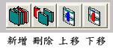
新增：加入新的循環媒體。

刪除：移除撥放循環媒體。

上移：上移循環撥放媒體，改變撥放順序。

下移：下移循環撥放媒體，改變撥放順序。

(PS:須在顯示方式勾選雙視窗才可開啟右螢幕功能)
2-5、跑馬燈
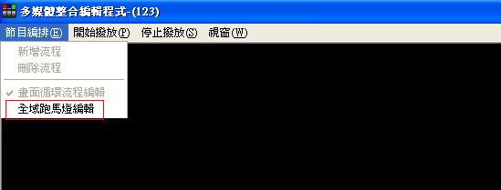
1.在排程編輯時選取節目編排/全域跑馬燈編輯。

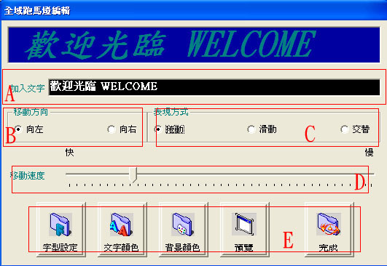
A、加入文字：
跑馬燈文字設定。
B、移動方向：
跑馬燈移動的方向設定。
C、表現方式：
字體移動的方式。
D、移動速度：
字體移動的速度設定。
E、文字設定：
文字字型、大小、樣式、設定，也可設定跑馬燈的底色。
2-6、播放控制
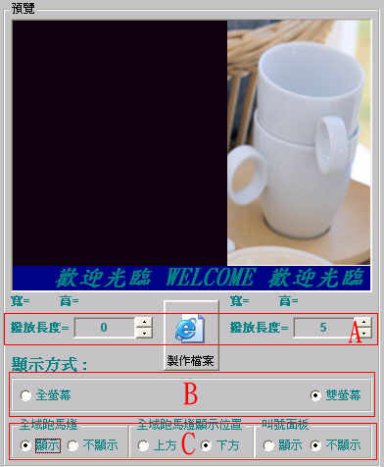
A、撥放長度：
決定單一媒體播放之秒數。

B、撥放方式：
開啟雙螢幕功能。

C、跑馬燈：
決定是否使用跑馬燈以及決定跑馬燈的位置。

製作檔案：
製作1個新的檔案。

